Calamiteitenplan
NCD Cross Masters 29BnLog
Evenement
Naam evenement | NCD Cross Masters – Kw Den Troon.
Datum en tijdstip | 01 Feb 2024
Evenement | “National Championship Defence” – Cross Masters.
Doelgroep | Heren en Dames 40+ jaar.
Verwacht aantal bezoekers | +-300 Paps
Piektijd bezoekers | +-300 Paps
Medewerkers
Naam organisatie | 29 Bataljon Logistiek
POC 1 | LtKol SBH Miguel CONSTANDT
POC 1 | Bevrijdingsstraat 31, 2280 Grobbendonk
POC 1 | 02/44.20675
POC 1 | miguel.constandt@mil.be
POC 2 | Adjt Peter MOONEN
POC 2 | Bevrijdingsstraat 31, 2280 Grobbendonk
POC 2 | 02/44.20720
POC 2 | 0475/226288
POC 2 | peter.moonen@mil.be
Functies tijdens evenement
Veiligheid | Adjt VAN DEN BROECK Nancy
Veiligheid | Bevrijdingsstraat 31, 2280 Grobbendonk
Veiligheid | 02/44.20691
Veiligheid | Nancy.Vandenbroeck@mil.be
Drank / Etenswaren | Maaltijd deelnemers: gratis voeding.  Verkooppunt drank is voorzien.
EHBO | 112 & 02/44.20767 (wachtlokaal)
EHBO | 3 Aidmans verschillende plaatse op de omloop, eveneens aan start en aankomst. Jalonneurs voorzien, die Aidmans kunnen verwittigen / GSM lijst wordt verspreid, Noodnummer 112.  AED zal door Chef ploeghelper* afgehaald worden van de officiële standplaats en zal mee naar het secretariaat genomen worden aan de C3 van 0830 u en zal mee naar de start en aankomstzone gaan om 1000 u en na de aankomst terug naar de C3 tot 1530 u terug op zijn officiële standplaats gebracht worden! ‘(* Kevin Laeremans 0495/846942)
Diversen | Nihil.

Veiligheid (denk na over deze vragen en vul ze bij voorkeur vóór het evenement in)
Zijn er specifieke veiligheidstaken?  (bijv. toezicht parkeren, toezicht inkom) | - Toezicht ingang HIG  - Toezicht parkingzone O (Parking deelnemers)  - Afpijling naar start – secretariaat  - Trg Area t.h.v. de wedstrijdzone zal enkel toegankelijk zijn voor deelnemers en Vtg OrgPers.  - Controle loodsen alvorens evenement door organisatie, na evenement door respectievelijke Cie.  - Voorrijder + opsluiter/wave tijdens loopevenement.
Zijn nooduitgangen en vluchtroutes aangegeven  en vrij gehouden? | Het loopevenement is outdoor. In de loodsen zijn de in-en uitgangen duidelijk. Nooduitgang is gemarkeerd.
Is er toegangscontrole? | Wachtpersoneel doet Ctl Mil ID.
Wie informeert het publiek bij calamiteiten?  Brand, bommelding, extreme weersomstandigheden, etc… | Speaker zal info mededelen vanuit de C3 en de startzone.
Wie begeleidt het publiek in panieksituaties? | Organisatie zal evacuatiezones mededelen en bij panieksituaties het publiek begeleiden
Waar is de vaste plek van de EHBO? | Volgens Plan. 3 Aidman en Jalonneurs  voorzien, GSM lijst wordt verspreid.
Welke risico’s zijn er bij het evenement? | - Deelnemers die onwel worden.  - Hartfalen (AED aan wachtlokaal).  - Vallen door oneffenheid of door onoplettendheid.  - Struikelen, Vallen tijdens de loop.  - Hitte of uitdroging, genoeg bevoorrading voorzien.  AED zal door Chef ploeghelper* afgehaald worden van de officiële standplaats en zal mee naar het secretariaat genomen worden aan de C3 van 0830 u en zal mee naar de start en aankomstzone gaan om 1000 u en na de aankomst terug naar de C3 tot 1530 u terug op zijn officiële standplaats gebracht worden! ‘(* Kevin Laeremans 0495/846942)
Worden voor het evenement speciale  voorzieningen getroffen? | Duidelijke afpijling, afbakening zones.
Welke blusmiddelen of voorzieningen zijn  aanwezig? | In de C3 zijnde Infra-blusmiddelen voorzien.
Welke toegangswegen worden gebruikt? | Volgens plan.
Zijn er verkeersregelaars? | Ja.
Zijn er maatregelen genomen voor het parkeren van auto’s? | Parking O. Opvang door Personeel RP
Hoe bereiken de hulpdiensten het evenement? | Hulpdiensten worden geïnformeerd vanaf de ingang vh Kw en begeleid tot op het evenement.
Tot welke windsterkte kunnen de objecten (tribune, tenten, parade) veilig worden gebruikt? | In functie van de meteorologische omstandigheden kan er beslist worden om het evenement af te gelasten.
Wat zijn risico’s qua weer voor bezoekers en deelnemers?  (uitdroging, onderkoeling, regen, blikseminslag) | - Extreem warmere temperaturen zorgen voor afkoeling door water te sproeien.  - Extreem koude temperaturen plaatsen van warmtebronnen om zich occasioneel op te warmen.  - Hevige regenval schuilplaatsen voorzien.  - Bliksem in geval van ernstige dreiging het evenement afgelasten.  - Dekens worden voorzien voor eventuele onderkoelde gekwetsten.
Wie houdt de weersvoorspellingen/  weersverwachting in de gaten? | Dst S2 en 2IC

Plattegrond parcours
Parkoers 2024 – Parcours Masters 2024
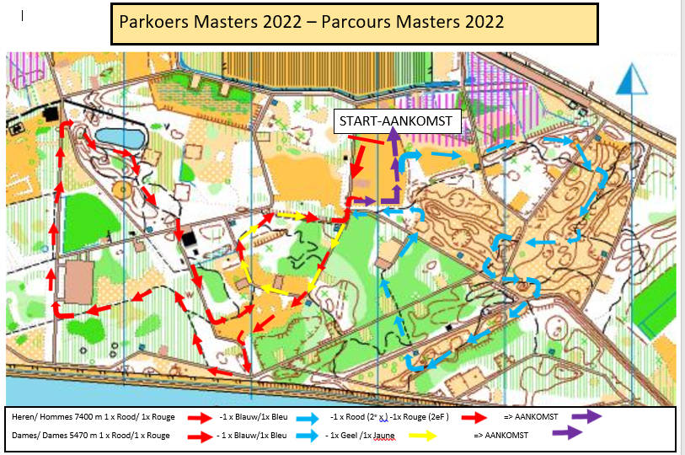
Plattegrond Kw Den Troon
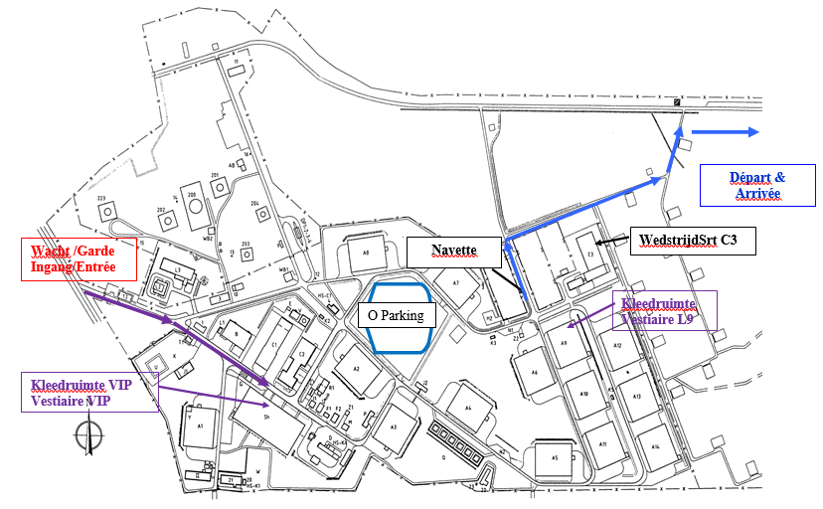

BIJZONDERE VOORSCHRIFTEN CROSS MASTERS 2024_29BnLog
- DEELNAME
  - De wedstrijd staat open voor ALLE Dames en Heren vanaf geboortejaar 1984 en vroeger.
  - Voorwaarde tot deelname aan het NCD Cross Masters:
    - Militairen moeten geslaagd zijn voor de jaarlijkse fysieke evaluaties (PhEF).
    - Burgers moeten in het bezit zijn van een geldig medisch attest (Bijl L) of “sportpaspoort” verkregen na een preventief sportmedisch onderzoek: markeren “YES” indien voldaan.
  - Ploegsamenstelling voor het interkorpsen:
    - LU (Large Units OT 300+): Max 30 deelnemers, klassement per 6 beste lo(o)p(st)ers/Eenh;
    - SU (Small Units OT tot 300): Max 15 deelnemers, klassement per 3 beste lo(o)p(st)ers/Eenh;
    - De ploegen IK kunnen zowel uit dames als heren bestaan, maar enkel als de dames dan deelnemen in de herenwedstrijd (duidelijk vermelden bij inschrijving, via Mail aan peter.moonen@mil.be )
    - Het interkorpsenklassement wordt opgemaakt door de optelsom van alle plaatsen van een minimum aantal deelnemers per eenheid (afhankelijk van de Cat eenheid: Small – Large). In geval van ex-eaquo zal de best geklasseerde atleet doorslaggevend zijn.
  - Wedstrijden:
Heren 40+ en Dames 40+ starten samen voor het NCD Cross Masters.
  - Training:
De omloop zal opengesteld worden voor verkenning vanaf 29 Jan 24.
Schets van de omloop: zie Bijl C.
  - Secretariaat:
    - Er worden geen inschrijvingen aanvaard op de dag van de wedstrijd;
    - De deelnemers moeten zich aanmelden op 01 Feb 24 tussen 08.30 Hr en 10.00 Hr.
- MAALTIJDEN
Het 29 Bn Log zal maaltijden voorzien volgens inschrijvingen en betalingen op voorhand! Er zal enkel een maaltijd voorzien worden voor de Mil en het organiserend personeel dat zich ingeschreven heeft.

- MARSBEVELEN EN UITREIKING NUMMERS MET CHIPS
Afhalen borstnummers voor ALLE ploegverantwoordelijken en individuele deelnemers in het wedstrijdsecretariaat C3.
Hier bekomen de sportverantwoordelijken en individuele deelnemers/deelneemsters, in ruil voor hun identiteitskaart, hun borstnummers met de chips voor de electronische tijdsregistratie aan de aankomst. De ploegverantwoordelijken zullen er hun definitieve deelnemerslijsten afgeven.
- OMLOOP
Er zal gelopen worden op een afwisselend parcours met zandwegen.
  - Afstand Heren 40+ en Dames 40+ (die ingeschreven zijn voor het IK klassement) 7.400m.
  - Afstand Dames 40+ (Individueelklassement) 5.470m.
- AANKOMST
De aankomstregistratie zal electronisch gebeuren (systeem met chips).
Er wordt aan ALLE deelnemers gevraagd om de richtlijnen van de organisatie hieromtrent te willen volgen. De chips moeten ASAP worden binnengebracht op het secretariaat door dezelfde Pers die de nummers en chips hebben afgehaald. Per ontbrekende chip wordt een vergoeding gevraagd.
- TIMING
0830 Hr : opening wedstrijdsecretariaat;
1000 Hr : sluiting wedstrijdsecretariaat;
1030 Hr : start: ALLE deelnemers;
1200 Hr : 2de maaltijd;
1330 Hr : Ctl van de resultaten door de coaches;
1345 Hr : prijsuitreiking in C3.
- BORSTNUMMER EN CHIP
  - De borstnummer en chip MOETEN ZICHTBAAR gedragen worden door de deelnemer tijdens de wedstrijd. Een deelnemer zonder borstnummer wordt uit de wedstrijd genomen;
  - De deelnemers dienen in hun eigen veiligheidsspelden te voorzien.
- KLEEDKAMERS EN DOUCHES
Kleedkamers en douches zijn voorzien in de Loods 9.
- INGANG Kw en PARKING
Ingang Kw: via wachtlokaal op vertoon Mil ID.
- BEVOORRADING
Warme thee en verfrissingen zullen na de aankomst aan alle deelnemers aangeboden worden.

- PRIJZEN
  - Individueel klassement Comd 29 Bn Log :
    - Cat Dames 50+: de eerste drie gerangschikten ontvangen een medaille.
    - Cat Heren 50+: de eerste drie gerangschikten ontvangen een medaille.
  - NCD Individueel Masters:
  - Cat Dames 40+: de eerste drie gerangschikten ontvangen een medaille.
  - Cat Heren 40+: de eerste drie gerangschikten ontvangen een medaille.
De titel van Nationaal Kampioen van Defensie Masters Heren wordt uitgereikt over ALLE masters Heren gelopen over de afstand 7400m. De titel van Nationaal Kampioen van Defensie Masters Dames wordt uitgereikt over ALLE masters Dames, gelopen over de afstand 5470m.
  - NCD Interkorpsen:
- Small Units: een trofee voor de eerste drie Eenh (klassement per 3 beste lo(o)p(st)ers/Eenh);
- Large Units: een trofee voor de eerste drie Eenh (klassement per 6 beste lo(o)p(st)ers/Eenh);
- Er wordt geen apart klassement interkorpsen Dames opgesteld.

- PRIJSUITREIKING
  - De prijsuitreiking zal doorgaan in de C3 en start om 1345Hr.
  - De prijzen zullen enkel uitgereikt worden indien men in de voorziene kledij is. Dit wil zeggen: ofwel de representatieve training van de eenheid, ofwel de militaire stadskledij.
Burgerkledij is NIET toegestaan.
- INSCHRIJVING
  - Inschrijven vóór 29 Jan 24.
  - Inschrijvingen via inschrijvingsformulier Bijl E, richten aan peter.moonen@mil.be
  - Men dient zich in te schrijven in naam van zijn eigen eenheid, NIET in naam van de Cie, ondereenheid of plateau.

